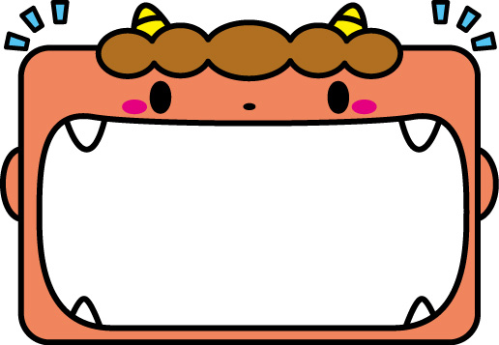
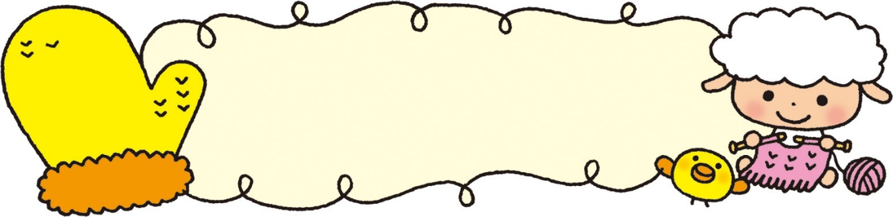
発表会について
下記の日程で発表会を開催します。
２月１３日(土) ０．３．５歳児（５歳児は午後）
２月２０日(土) １．２．４歳児（４歳児は午後）
練習や準備などの為、９時の登園にご協力ください。
特にリハーサルの日は遅れず登園してください。
０.３.５歳児・・・３日(水)・ ８日(月)
１.２.４歳児・・・４日(木)・１５日(月)
発表会当日はDVDの撮影はありません。
服装等、詳細は各クラスよりお知らせします。
えんだより
２０２０年度
２月号
大津市一里山5丁目10-7
学園前こども園
℡５４３－６７１１

節分集会について
２月２日（火）は節分集会をしたいと思います。
節分の由来や習わしを知ったり、豆や恵方巻(３.４.５歳児のみ）を食べて健康を願ったりします。０.１歳児は豆の代わりにポン菓子を食べます。２.３.４.５歳児は煮豆を食べます。(５歳児のみ炒り豆を少量食べる予定です。)
鬼は来るのかな？乞うご期待。
２０２１年１月２９日発行

今年の節分はなんと１２４年ぶりに２月２日というニュースに驚きました。節分は２月３日で動くことはないと思っていたのですが、立春の前日が節分で、立春は３日になったり４日になったりするそうです。そこで今年の立春は２月３日なので、節分が２日になるということなのです。１２４年ぶりなんて珍しいことはみんなで共有しようと園の節分集会も２月２日に行います。季節や日本の伝統行事を味わう機会は経験できるようにしたいものです。また、２月は発表会もあります。子ども達の張り切る気持ちが十分発揮できるように、楽しみながらの練習や感染予防対策を徹底した安全、安心な発表会の開催を心がけたいと思います。

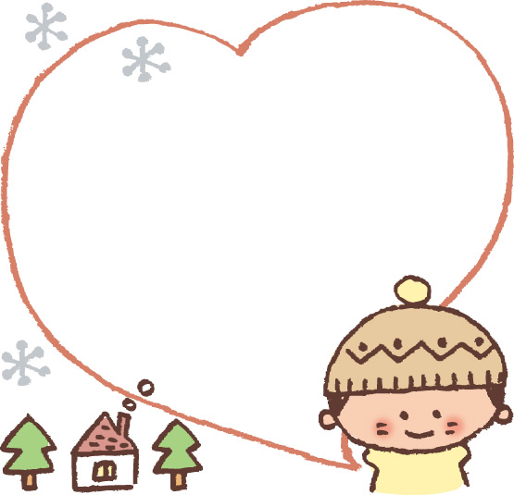
今後の予定
３月６日（土） 新入園児説明会(家庭保育のご協力をお願します。)
３月６日（土） 学園前まつり～親子で楽しまナイト～（５歳児親子のみ）
(詳細は後日、手紙でお知らせします。)
３月２７日（土） 卒園式（家庭保育にご協力をお願します。）
３月２９日（月）～３月３１日（水） 春季希望保育期間（7：00～19：15）
４月１日(木)～４月３日(土) 春季希望保育期間（7：00～19：15）
（新学期準備の為。3月29日～31日はお弁当日です。）
４月５日（月） 入園式（午後開催予定）
（午前保育7：00～12：00にご協力をお願します。）
お心積もりをお願いします。

保育料および給食費・諸費等の
引き落としについて
次回の引き落とし日は
３月１日（月）になります。
お心積もりを
お願いいたします。
２月の予定
みんなで感染症対策！
全国的に感染拡大している今、本園でもとれる
対策はできる限りしようと努めています。
- 職員のマスクは不織布製のものに限定し、出勤時は手洗いをしてから保育室に入っています。
- 昼食時は職員と子ども達と机を分けたり、時間をずらしたりしています。
- 子ども達の健康観察と共に職員の健康チェックも毎日行っています。
そこで、保護者の皆様とも再確認です。
☆登園時、降園時など園内に入る時は検温と
必ずマスクを着用にご協力ください。
☆３．４．５歳児の方は朝の見送りは玄関まで。
降園時は保育室に入らないようにご協力下さい。
☆なるべくマスクは不織布製をご使用ください。
みんなで感染予防を頑張りましょう！
幼児期の終わりまでに育みたい力
今年度もあと残り少なくなってきました。今年１年でできるようになったことが多い子ども達。精神面でも強くたくましくなってきました。次の学年に進級・進学するまでに育みたい力は育っているのか、一人一人の姿を振り返りながら教育・保育を進めています。
その中で、どの学年でも課題となるのは「自分のことを自分でしようとしているかな？」という事です。
特に最近は忘れ物が多く、毎日のように担任が気付いて電話をしています。上着やかばん、水筒など、自分で持って、チェックすることも大切ですね。「忘れても何とか」ではなく、『忘れたら大変だから身に着けておこう』という考えや責任感の自覚にシフトチェンジできるようにしたいものです。
また、雨の日が続きましたが、傘を人に当たらないようにさすことや巻いてから傘立てに入れること、トイレのスリッパは次の人の為にそろえておくなど、学習や知識としてよりも生活の中の些細なことこそ繰り返し伝えることで、どんなことも丁寧に最後までやり遂げる力になると思います。「大きくなったらいつかできるようになる」ではなく、『大きくなって困らないために今から伝えていくこと』が大切なのでは・・・と考えるこの頃です。
日 | 月 | 火 | 水 | 木 | 金 | 土
 | １  安全点検  身体計測（５） | ２  節分集会 | ３  リハーサル（０・３・５）  身体計測（４） | ４  リハーサル（１・２・４） | ５  体操教室(3.4.5)  身体計測（３）  布団持ち帰り(0.1) | ６  一日保育  （18時降園）
７ | ８  リハーサル（０・３・５） | ９  身体計測（０） | １０  音楽教室(3.4.5)  身体計測（２） | １１  建国記念の日 | １２  布団持ち帰り（2.3）  身体計測（１） | １３  第１回  発表会  （０・３．５）
１４ | １５  リハーサル（１・２・４）  安全点検 | １６  学研教室（４） | １７  音楽教室(3.4.5)  カンガルー教室（５） | １８  学研教室（５） | １９  体操教室（3,4,5）  布団持ち帰り（0.1）  絵本持ち帰り | ２０  第１回  発表会  （１・２・４）
２１ | ２２  避難訓練  誕生会 | ２３  天皇誕生日 | ２４  ぽかぽか  （スクラップブッキング）  造形教室（５） | ２５  学研教室（５） | ２６  体操教室(3.4.5)  布団持ち帰り（2.3）  月末統計 | ２７  一日保育  （弁当）  （18時降園）  PTA役員会
２８
☆立春…２月３日頃。旧暦の正月の節。冬至と春分の真ん中。暦の上ではこの日から春となります。
☆雨水…２月１８日頃。空から降るものが雪から雨に変わり、氷が解けて水になるという意味。
春一番が吹く頃。
